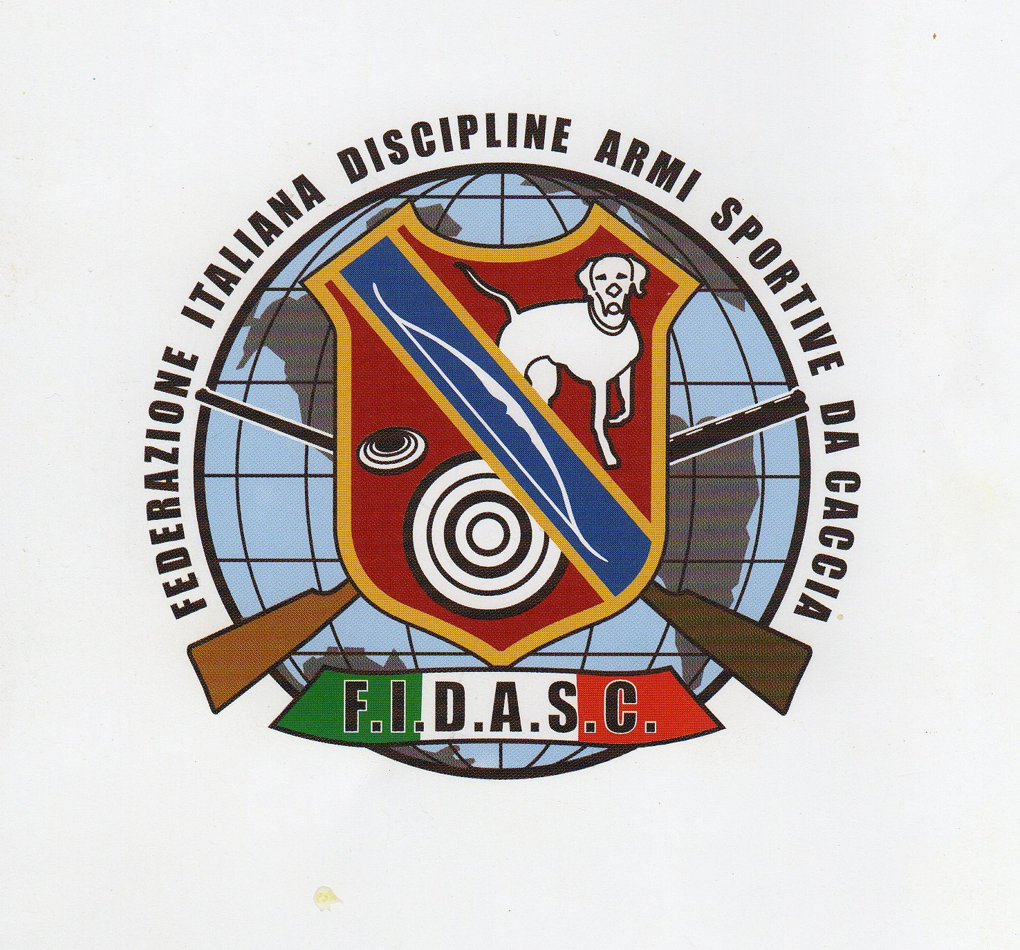
A.S.D. F.I.D.A.S.C. “AMICI CINOFILI CAMPO RENO”
CON LA COLLABORAZIONE DEL COMITATO REGIONALE F.I.D.A.S.C.
EMILIA-ROMAGNA

ORGANIZZA

VENERDI 15 GIUGNO 2012

PRESSO “CAMPO RENO”
VIA CARLINE 35 –- SALA BOLOGNESE ( BO)

GARA SU QUAGLIE LIBERATE PER RAZZE DA FERMA
il cui contributo organizzativo sarà completamente devoluto a sostegno della popolazione dell’Emilia-Romagna colpita dal terremoto

UFFICIALE DI GARA : Sig. Giuseppe Antonioni

DELEGATO F.I.D.A.S.C. : Sig. Giancarlo Tosi

CONTRIBUTO ORGANIZZATIVO : € 15.00 a soggetto

CLASSI DI ISCRIZIONE

- LIBERA INGLESI ( turno in coppia )
- LIBERA CONTINENTALI ( turno in coppia )
- CACCIATORI INGLESI ( turno in coppia )
- CACCIATORI CONTINENTALI ( turno singolo )

INIZIO ISCRIZIONI ORE 13.00 : si accettano sul campo e per telefono

La gara proseguirà fino all’evasione completa delle iscrizioni pertanto si raccomanda massima puntualità alla chiamata dei turni.

CONSIDERATO LO SCOPO DELLA GARA ANCHE IL VALORE DELLA PREMIAZIONE SARA’ DEVOLUTO IN BENEFICENZA

A TUTTI I PARTECIPANTI VERRA’RILASCIATO UN ATTESTATO DI PARTECIPAZIONE

PER CHI ARRIVA DALL’AUTOSTRADA : USCITA INTERPORTO poi seguire indicazioni per S.Giovanni in Persiceto - seguire indicaz a dx. per Padulle, Castello d’Argile, Cento – dopo 5 km (prima del ponte) svoltare a sn per Biancolina, Zenerigolo, Lorenzatico ecc. e proseguire per 2,5 km, a sn Campo Reno

L’organizzazione declina ogni responsabilità per eventuali danni a persone, animali o cose prima, durante e dopo la gara.
Ogni animale deve essere iscritto all’anagrafe canina e accompagnato da libretto sanitario con riportati i dati anagrafici del medesimo, il tatuaggio/microchip, il proprietario e i trattamenti vaccinali ed antiparassitari effettuati

PER INFORMAZIONI : 338 1155758 – 338 4438900 - 349 8683088

